CREDIT4CE
KALKULATOR OGLJIČNEGA ODTISA
NAVODILA ZA UPORABO

1. Uvod

Kalkulator ogljičnega odtisa je inovativno orodje, razvito v okviru projekta CREDIT4CE, namenjeno podpori malim in srednje velikim podjetjem (MSP) pri ocenjevanju in upravljanju njihovih emisij toplogrednih plinov (TGP). MSP pomembno prispevajo k globalnim emisijam ogljika, vendar številne regije nimajo sredstev, da bi jih vodile skozi procese razogljičenja. To orodje zapolnjuje to vrzel ter podjetjem omogoča merjenje okoljskega vpliva, skladnost z razvijajočo se zakonodajo in prehod k trajnosti.

Z uporabo tega kalkulatorja lahko podjetja:
- Kvantificirajo emisije v obsegih 1, 2 in 3 (Obseg 1, 2 in 3).
- Identificirajo ključna področja za zmanjšanje emisij.
- Postavijo merljive cilje za trajnostni razvoj.
- Okrepijo transparentnost in zaupanje deležnikov.

Z vključevanjem najsodobnejših metodologij Kalkulator ogljičnega odtisa omogoča MSP uskladitev z globalnimi cilji doseganja neto ničelnih emisij ter odkrivanje inovativnih priložnosti za rast in učinkovitost.

2. Začetek uporabe

Ko zaženete spletno stran Kalkulatorja ogljičnega odtisa, ni potrebno ustvariti računa ali se prijaviti za uporabo orodja in ogled rezultatov emisij ogljikovega dioksida vašega podjetja.

Začnite z izbiro želenega jezika. Na voljo so jeziki: angleščina, hrvaščina, nemščina, italijanščina, poljščina, slovaščina in slovenščina. Privzeti jezik orodja je angleščina.

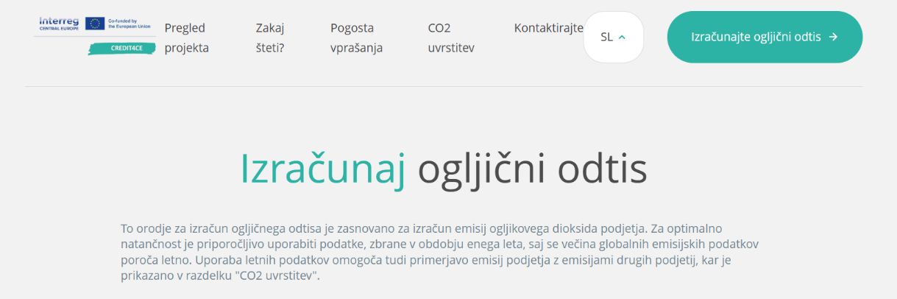

Pred začetkom izračuna ogljičnega odtisa boste morali izbrati eno od treh možnosti zasebnosti. Vaša izbira določa, kako bodo vaši podatki obdelani, shranjeni in prikazani v razdelku z rezultati:

"Orodje samo testiram. Podatki ne bodo prikazani v razdelku z rezultati."
- Izberite to možnost, če orodje le preizkušate ali želite popolno anonimnost.
- Vaši podatki ne bodo shranjeni v zbirki podatkov.
- Rezultati ne bodo prikazani v razdelku z rezultati.
- Vaši vnosi ne bodo vključeni v funkcionalnost za primerjavo.

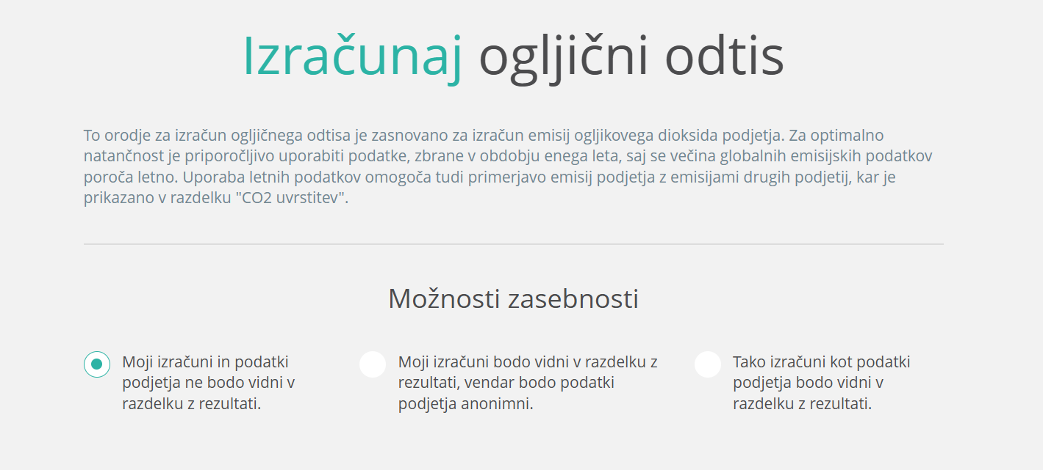

"Moji izračuni bodo vidni v razdelku z rezultati, vendar bodo podatki o podjetju anonimni."
Izberite to možnost, če želite prispevati podatke o emisijah k širšim primerjavam, vendar brez razkritja identitete podjetja.
- Vaši izračuni bodo prikazani v razdelku z rezultati.
- Podatki o podjetju bodo ostali anonimni.
- Vaši podatki bodo shranjeni v zbirki podatkov za podporo primerjavi med podjetji.
- Vnesite svoj e-poštni naslov.

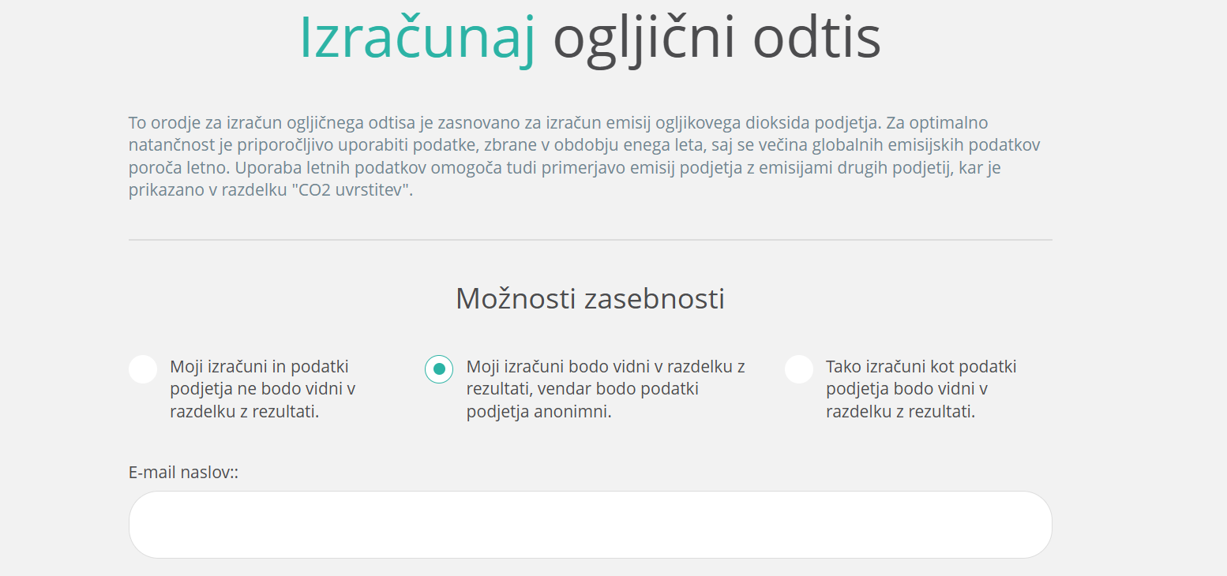

"Tako izračuni kot podatki o podjetju bodo vidni v razdelku z rezultati."
Izberite to možnost, če želite popolnoma deliti svoje rezultate za večjo transparentnost.
- Emisijski podatki in izbirni podatki o podjetju (npr. ime podjetja, panoga, velikost, prihodek) bodo vidni v razdelku z rezultati.
- Vaši podatki bodo dodani v bazo podatkov in vključeni v funkcijo primerjave podjetij (CO2 lestvica podstran).
Če izberete to možnost, se bodo prikazala dodatna polja, kjer lahko vnesete naslednje podatke:
- E-poštni naslov: za prejem rezultatov po e-pošti.
- Ime podjetja: za prikaz ob rezultatih emisij.
- Država: izberite svojo državo s seznama.
- Panoga: izberite ustrezno panogo.
- Velikost podjetja: označite razpon števila zaposlenih.
- Letni prihodek: izberite ustrezni razpon prihodka.

Vsa polja so izbirna in jih lahko pustite prazna, če želite.

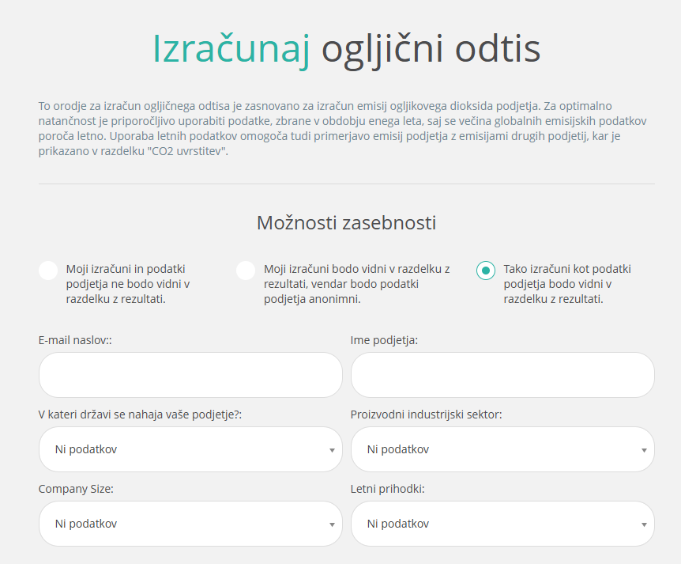

3. Vnos podatkov

Korak 1: Izberite kategorijo emisij
- Izberite eno izmed kategorij emisij:
- ‘’Obseg 1 – Neposredne emisije’’
- ’’Obseg 2 – Posredne emisije iz porabe energije’’
- “Obseg 3 – Druge posredne emisije’’
- Za začetek kliknite gumb “+” na desni strani vrstice.

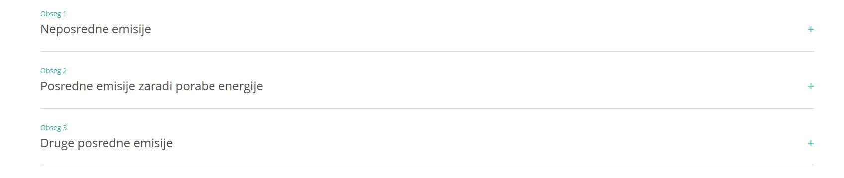

- Ko kliknete, se bodo prikazala dodatna polja, povezana z izbranim obsegom, razdeljena v več kategorij.

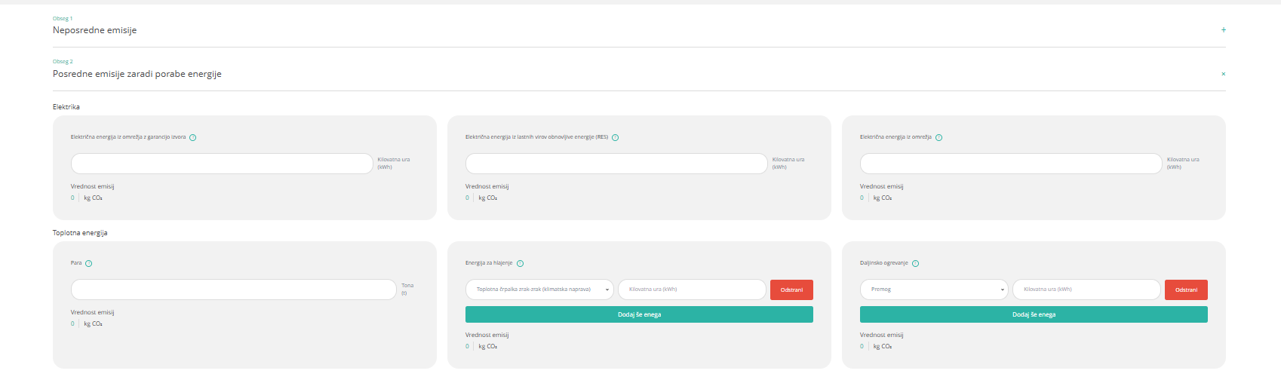

Korak 2: Dostop do razlag in nasvetov
- Za podrobne informacije, razlage in nasvete glede vsakega kriterija kliknite ikono “?” ob naslovu ustreznega polja.

Mobilno izgorevanje
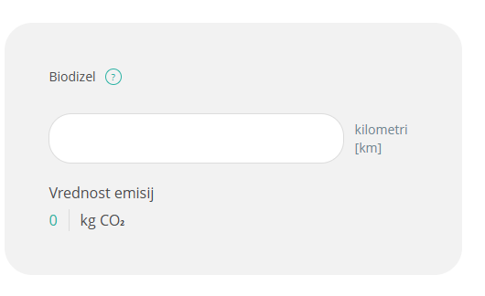

Korak 3: Vnos podatkov
- Vnesite zahtevane podatke za vsako kategorijo z vnosom ustreznih številk.
- Opomba: Podatki morajo biti vneseni na letni ravni, razen če ni drugače navedeno.
- Opomba: Nekatera polja omogočajo več vnosov. V tem primeru po izbiri kategorije iz pojavnega seznama vnesite podatke in kliknite “Dodaj novo’’.
- Če potrebujete dodatne podatke za isto ali drugo podkategorijo, po vsakem vnosu kliknite “Dodaj novo’’. Če želite popraviti napako, kliknite “Odstrani’’, da izbrišete napačen vnos.

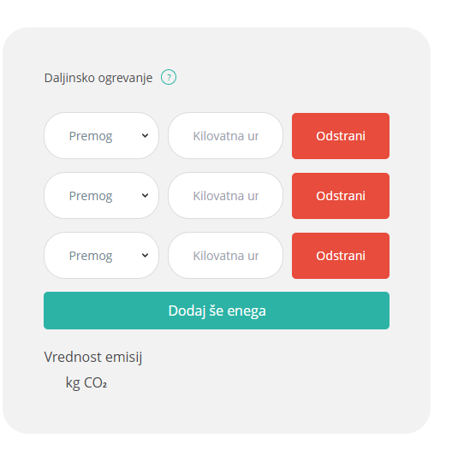

Pomembna obvestila:
- Izbirna polja: Če podatki za določeno kategorijo niso na voljo, lahko polja pustite prazna.
- Omejitev seje: Vprašalnik je treba izpolniti v isti seji. Če zaprete okno brskalnika brez oddaje, vaš napredek ne bo shranjen in dela ne boste mogli nadaljevati.
- Točnost podatkov: Za najbolj zanesljive rezultate poskrbite, da bodo vsi vneseni podatki točni in ustrezni.

4. Zaključek seje in pregled rezultatov

Korak 1: Sprejmite politiko zasebnosti
- Pred ogledom rezultatov morate potrditi sprejem politike zasebnosti z označitvijo polja poleg izjave “Sprejemam politiko zasebnosti’’.

Korak 2: Pošiljanje rezultatov po e-pošti (izbirno)
- Če želite prejeti rezultate po e-pošti, vnesite svoj naslov, kot je pojasnjeno v poglavju Začetek uporabe.
- Označite polje “Pošlji rezultate na moj e-naslov’’, da jih prejmete po e-pošti.

Korak 3: Prikaži rezultate
- Ko so vsa izbrana polja izpolnjena, kliknite “Prikaži rezultate’’, da se prikažejo rezultati emisij ogljikovega dioksida vašega podjetja.
- Opomba: Če katera od obveznih polj ostanejo prazna, jih bo orodje označilo z rdečo. Izpolnite jih pred nadaljevanjem.


Korak 4: Pregled rezultatov
- Ko zaključite sejo, se na zaslonu prikaže skupna letna emisija v tonah CO₂.

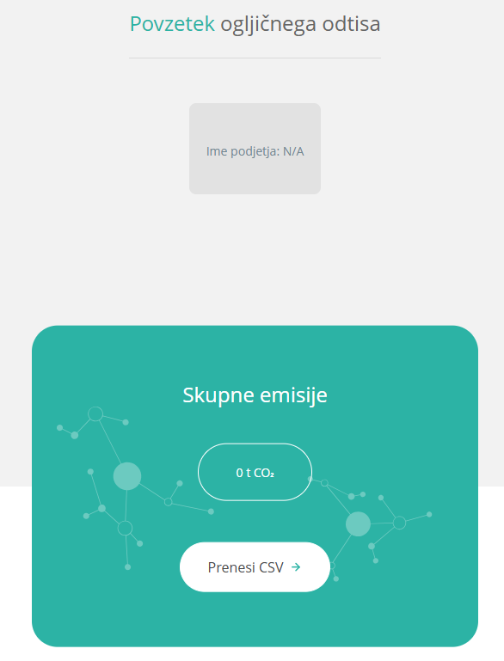

- Poleg tega orodje prikaže podrobno razčlenitev emisij ogljikovega dioksida vašega podjetja. Rezultati so razdeljeni na Obseg 1, Obseg 2 in Obseg 3 ter vključujejo emisije iz različnih dejavnosti in kategorij.
- Prikazani bodo vizualni grafi za vsako kategorijo znotraj posameznega obsega, kar omogoča lažje in poglobljeno razumevanje vpliva posameznih kategorij na skupne emisije.
- Skupne emisije za vsak obseg so povzete na koncu vsakega razdelka. Ta razčlenitev uporabnikom omogoča prepoznavanje glavnih virov emisij ter določanje prioritet za ukrepe zmanjševanja in trajnostnega razvoja.

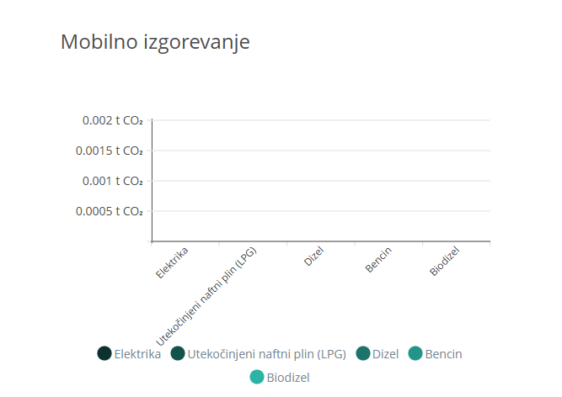

5. Prenos CSV datoteke

- Če želite prenesti podrobno preglednico vseh podatkov, vnesenih v orodje:
- Kliknite gumb “Prenesi CSV’’.
- To bo ustvarilo in preneslo datoteko z vsemi podatki, ki ste jih vnesli med sejo.

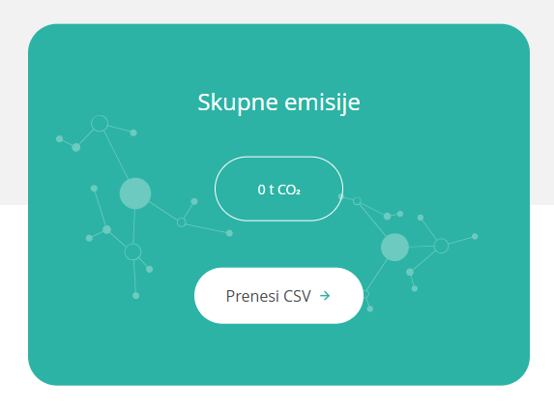

Z upoštevanjem teh korakov lahko enostavno zaključite sejo, pregledate rezultate in shranite podroben zapis o emisijah vašega podjetja.

